3AC-S1

**Exercice 1:**

*Soit* ***a*** et ***b*** deux nombres réels tels que :

1 $≤$ $\frac{a-4}{2}$ $≤$ $\frac{3}{2}$ et −5 $≤$*b $≤$* −4

1. *Montrer que :* 6 $≤$*a $≤$* 7
2. donner un encadrement de : *a + b ; 3a − 2b ; a $×$ b ; $\frac{a}{b}$; $b^{2}$*
3. Montrer que : $\sqrt{2} ≤\sqrt{\frac{a}{a+b}} ≤ \sqrt{7}$

**WWW.Dyrassa.com**

**Contrôle N2**

**Exercice 2:**

1. Comparer les nombres suivants : $5$ et $3\sqrt{2}$
2. Déduire de la question précédente une comparaison pour les nombres suivants :

* $a=\sqrt{7^{36}+5}$ et $b=\sqrt{7^{36}+3\sqrt{2} }$

1. Comparer les nombres suivants : $4$ et $\sqrt{3}$
2. Développer et simplifier l’expression suivante : ${\left(\sqrt{3} - 4\right)}^{2}$
3. Déduire de la question précédente une écriture simplifiée de l’expression suivante:

$$\sqrt{{\left(\sqrt{3}+ 4\right)}^{2}}+\sqrt{19-8\sqrt{3}}$$

**Exercice 3:**

Soit la figure suivante telle que :

*FB* = 3 , *BC* = 1 et *EC* = 5.

1. Calculer *FC*.
2. Calculer *AE*.

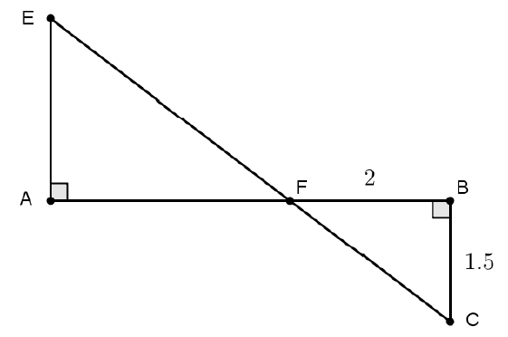

**Exercice 4:**

1. Tracer un triangle ABC tel que : AB = 6cm AC = 4.8 cm et BC = 8.4cm

Sur [BA) placer le point E tel que BE = 11cm

Sur [CA) placer le point F tel que CF = 8.8cm

1. Calculer AE et AF.
2. Démontrer que (EF) est parallèle à (BC).
3. Calculer la longueur du segment [EF].

**WWW.Dyrassa.com**